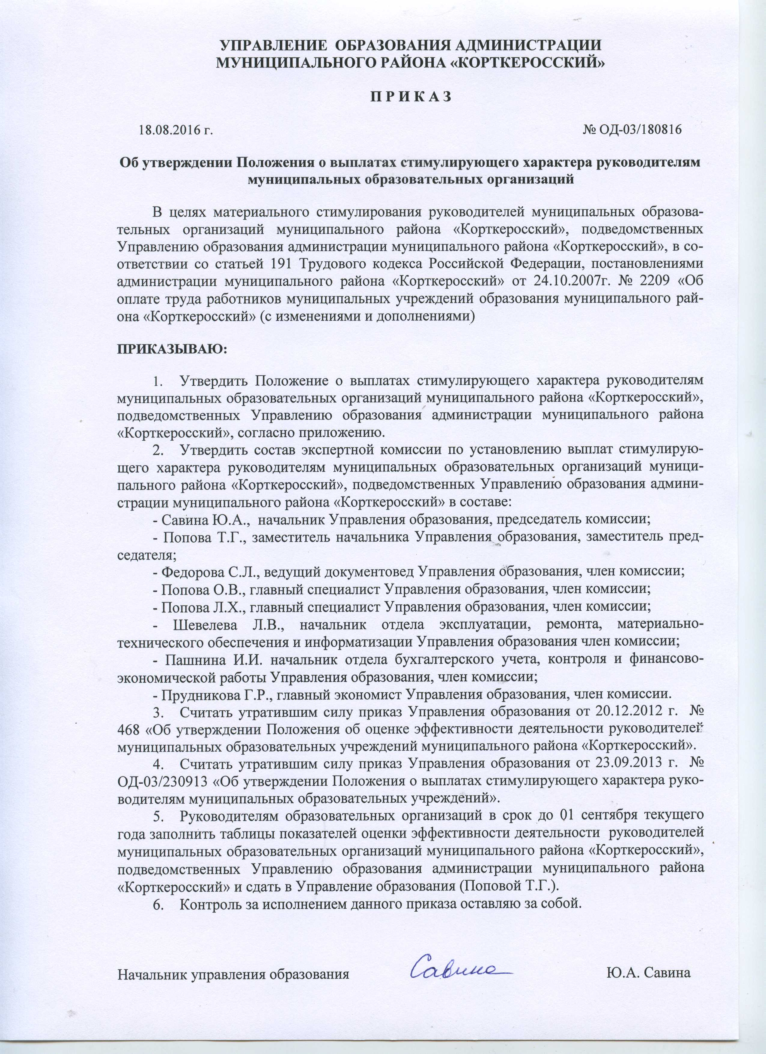

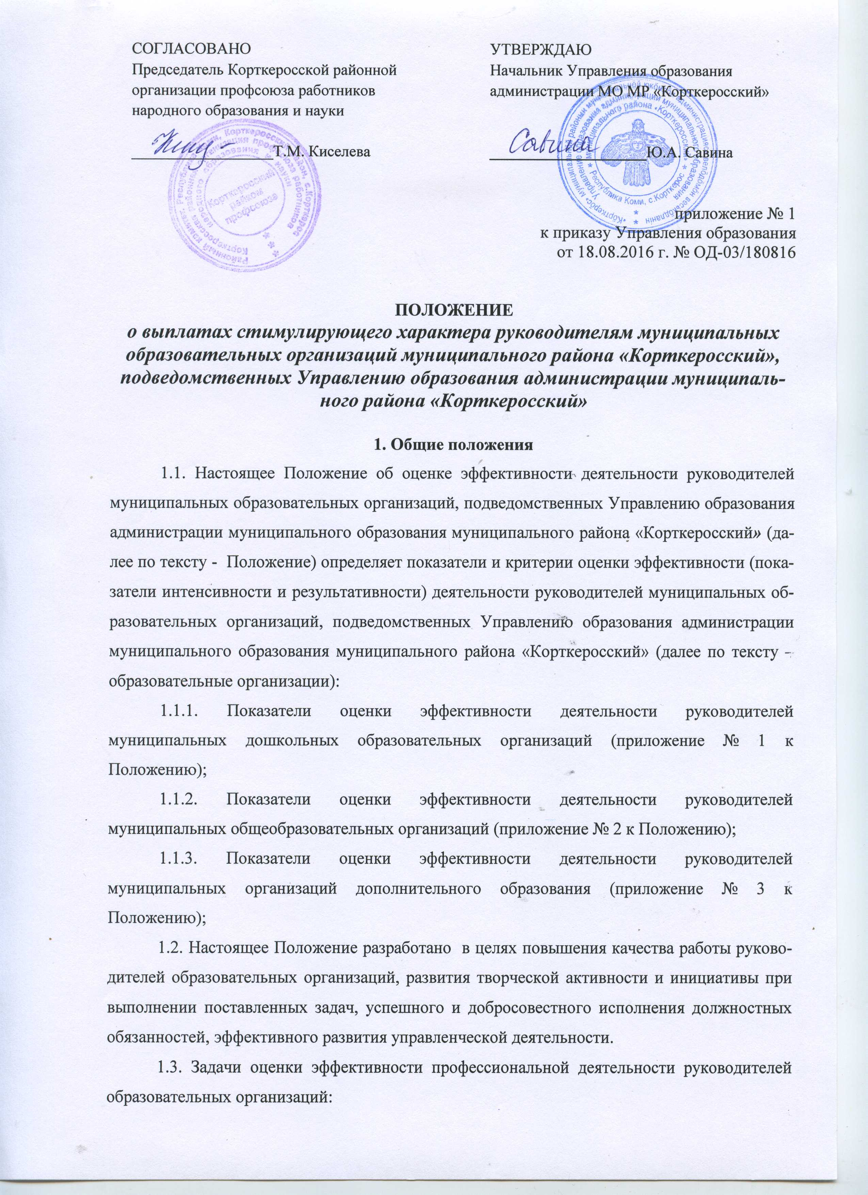
1.3.1 получение объективных данных о текущем состоянии, а, в дальнейшем, динамике успешности, конкурентоспособности деятельности образовательных организаций на основе внешней экспертной оценки деятельности;
1.3.2 выявление потенциала и проблемных направлений для работы по повышению эффективности деятельности образовательных организаций согласно полученным данным;
1.3.3 проведение системной самооценки руководителей образовательных организаций, собственных результатов профессиональной деятельности.
1.4. Выплатами стимулирующего характера являются:
1) надбавки за интенсивность, качество и высокие результаты работы;
2) надбавки за выслугу лет;
3) премиальные выплаты по итогам работы.
1.5. Надбавки за интенсивность и высокие результаты работы руководителям муниципальных образовательных организаций муниципального района "Корткеросский" устанавливаются до 200% ежемесячно.
1.6. Надбавки за качество работы и выслугу лет устанавливаются ежегодно, на начало нового учебного года.

П. Основания для оценки уровня эффективности деятельности руководителей
образовательных организаций за интенсивность и высокие результаты работы

2.1. Основанием для оценки уровня эффективности деятельности руководителей образовательных организаций за интенсивность и высокие результаты работы служат отчеты о выполнении муниципального задания; государственные статистические отчеты; результаты самообследования образовательных организаций; аналитические материалы и данные электронных мониторингов.
2.2. Отчеты о выполнении муниципального задания, государственные статистические отчеты, данные самообследования образовательных организаций, аналитические материалы и данные электронных мониторингов позволяют оценить уровень основных показателей эффективности деятельности руководителя образовательной организации по шести основным направлениям:
2.2.1 эффективность реализации образовательной программы по уровням образования. Выполнение муниципального задания;
2.2.2 эффективность инновационной (научной, методической, организационной) деятельности образовательной организации;
2.2.3 эффективность реализации государственно-общественного характера управления образовательной организации;
2.2.4 эффективность финансово-экономической и имущественной деятельности образовательной организации;
2.2.5 эффективность обеспечения условий, направленных на здоровьесбережение и безопасность участников образовательного процесса;
2.2.6 эффективность исполнительской дисциплины. Личный вклад руководителя в результаты образовательной деятельности.
2.3. По каждому направлению формируются и утверждаются показатели оценки эффективности, позволяющие оценить уровень эффективности деятельности руководителя образовательной организации.
2.4. Для измерения значения каждого показателя эффективности формируются критерии оценивания, которые позволяют устанавливать то или иное количество баллов.
2.5. Система показателей качества и результативности труда руководителей образовательных организаций со значениями критериев утверждается настоящим Положением.
2.6. Руководители образовательных организаций предварительно самостоятельно проводят оценку своей профессиональной деятельности за интенсивность и высокие результаты работы, согласно установленных показателей эффективности в настоящем Положении с приложением подтверждающих материалов (обоснованием показателей).
2.7. Оценка уровня эффективности деятельности руководителей образовательных организаций за интенсивность и высокие результаты производится по итогам работы за предыдущий период (прошедший учебный год и текущий месяц).
2.8. Для проведения объективной внешней оценки уровня эффективности деятельности руководителей образовательных организаций за интенсивность и высокие результаты работы ежегодно создается экспертная комиссия по установлению выплат стимулирующего характера руководителям образовательных организаций (далее по тексту – экспертная комиссия), состав которой утверждается приказом начальника Управления образования.
В состав экспертной комиссии входят представители Управления образования. Председателем экспертной комиссии является начальник Управления образования.
2.9. Экспертная комиссия на основе предварительных данных руководителей образовательных организаций проводит внешнюю оценку уровня деятельности руководителей образовательных организаций за интенсивность и высокие результаты по итогам прошедшего учебного года, с учетом размещенных на сайте образовательной организации результатов самообследования образовательной организации, отчетов о выполнении муниципального задания; предоставленных государственных статистических отчетов, иных материалов, характеризующих управленческую деятельность руководителя (при необходимости).
2.10. Экспертная комиссия в месячный срок рекомендует руководителю Управления образования (председателю комиссии) размер стимулирующих выплат в отношении руководителей образовательных организаций путем открытого голосования на основе данных за прошедший учебный год. Принятое решение оформляется протоколом.
2.11. Начальник Управления образования устанавливает конкретный размер стимулирующих выплат ежемесячно с учетом рекомендаций экспертной комиссии на основе данных за прошедший учебный год и фактической деятельности руководителя за текущий месяц, как в сторону увеличения, так и уменьшения стимулирующих выплат.
2.12. Выплаты стимулирующего характера устанавливаются ежемесячно по приказу начальника Управления образования от 0 до 200% до 25 числа текущего месяца.
2.13. Вновь назначенным руководителям образовательных организаций (проработавшие, менее календарного года в должности руководителя образовательной организации) устанавливаются стимулирующие выплаты, размер которых не превышает размер ранее установленной выплаты предшествующему руководителю образовательной организации.
2.14. Стимулирующая выплата снижается в случаях:
2.14.1 невыполнения и (или) ненадлежащее исполнение должностных обязанностей 50%;
2.14.2 нарушения сроков исполнения документов, писем, запрашиваемой информации и (или) предоставления недостоверных сведений, отчетности и т.п. – от 10% до 50%;
2.14.3 невыполнения целевого показателя заработной платы педагогических работников образовательной организации – от 30% до 100%;
2.14.4 необоснованного перерасхода фонда оплаты труда – от 30% до 100%;
2.14.5 принятия обязательств сверх установленных лимитов от 30% до 100%;
2.14.6 за иные недостатки, упущения в работе от 30% до 100%;
2.15. Снижение размера стимулирующей выплаты осуществляется приказом начальника Управления образования.
2.16. Выплаты надбавок стимулирующего характера руководителям образовательных организаций за интенсивность и результативность производятся из средств стимулирующей части фонда оплаты труда подведомственных образовательных организаций.
2.17. Премиальные выплаты (разовые выплаты) по итогам работы могут выплачиваться по приказу начальника Управления образования при экономии средств фонда оплаты труда образовательной организации с учетом фактического значения коэффициента кратности среднемесячной заработной платы руководителей образовательных организаций к среднемесячной заработной плате работников организации.
2.18. Применяются следующие коэффициенты кратности в зависимости от среднемесячной численности работников организации:

N п/п | Среднемесячная численность работников учреждения (чел.) | Коэффициент кратности для руководителя
1. | До 50 (включительно) | до 3,0
2. | От 51 до 100 (включительно) | до 3,5
3. | От 101 до 150 (включительно) | до 4,0
4. | От 151 до 200 (включительно) | до 4,5
5. | От 201 и выше | до 5,0

III. Надбавки за качество работ.
3.1. Устанавливаются ежегодно надбавки за качество работ до 10% руководителям образовательных организаций, награжденных ведомственными наградами:
IV. Надбавка за выслугу лет.
4. Надбавка за выслугу лет устанавливается руководителям образовательных организаций в зависимости от стажа работы на педагогических должностях

IV. Заключительные положения
3.1. Изменения и дополнения в Положение вносится по предложению членов экспертной Комиссии и утверждаются приказом начальника Управления образования.
3.2. Эффективность деятельности руководителей образовательных организаций оценивается экспертной Комиссией в баллах по следующим показателям (за интенсивность и результативность).

Приложение № 2
к Положению
ПОКАЗАТЕЛИ
оценки эффективности деятельности руководителей муниципальных общеобразовательных организаций, подведомственных Управлению образования администрации муниципального образования муниципального района «Корткеросский»

ИНТЕНСИВНОСТЬ и РЕЗУЛЬТАТИВНОСТЬ
№ п\п | Показатели деятельности | Критерий  оценивания | Максимальное количество баллов
1 | Эффективность реализации образовательной программы по уровням образования. Выполнение муниципального задания.
1.1 | Отношение среднего балла ЕГЭ по математике и русскому языку к среднему баллу ЕГЭ по РК | Средний балл выше республиканского | 3
1.2 | Отношение среднего балла ОГЭ по математике и русскому языку к среднему баллу ОГЭ по РК | Средний балл выше республиканского | 3
1.3 | Доля обучающихся, переведенных в 5 класс | 100% | 1
1.4 | Обеспечение обязательности общего образования (сохранность контингента) | Коэффициент выбытия из ОУ без уважительной причины – 0% | 2
1.5 | Укомплектованность педагогическими кадрами (по профилю деятельности) | В соответствии с лицензионными требованиями – 5 баллов | 5
1.6 | Реализация мероприятий по привлечению молодых специалистов | Доля педагогов со стажем работы до 5 лет – 2 балла | 2
1.7 | Уровень квалификации | Наличие не менее чем у 70% педагогических работников квалификационных категорий | 1
1.8 | Использование в образовательном процессе электронных журналов | 100% классов | 2
1.9 | Использование в образовательном процессе электронных дневников | 80-90% классов – 1 балл  90-99% классов – 2 балла  100% - 3 балла | 3
1.10 | Реализация мероприятий по профилактике правонарушений несовершеннолетних | Динамика снижения количества правонарушений и преступлений  До 10% - 1 балл  20-50% - 2 балла  50% и выше – 3 балла | 3
2 | Эффективность инновационной (научной, методической, организационной) деятельности образовательной оранизации
2.1 | Наличие учащихся, ставших победителями или призерами предметных олимпиад, научно-практических конференций, творческих конкурсов (учитываются только очные конкурсы) | муниципальный уровень –  1 балл;  республиканский уровень –  5 баллов;  всероссийский или международный уровень –  10 баллов | 16
2.2. | Наличие учащихся стипендиатов и обладателей грантов (с приложением подтверждающих документов) | - муниципальный уровень –  2 балла;  - республиканский уровень –  5 баллов | 7
2.3 | Наличие победителей профессиональных конкурсов (указать) | - муниципальный уровень –  2 балла;  - республиканский уровень –  5 баллов;  федеральный уровень – 10 баллов | 17
2.4 | Результативное участие руководителя образовательной организации в профессиональных конкурсах, грантах, проектах, научно-практических конференциях, научной деятельности и их результативность | На муниципальном уровне –  2 балла;  на республиканском уровне –  5 баллов;  на федеральном уровне –  10 баллов | 10
2.5 | Участие руководителя образовательной организации в государственной итоговой аттестации в качестве руководителя образовательной организации, руководителя пункта проведения экзаменов, уполномоченного представителя государственной экзаменационной комиссии Республики Коми |  | 10
2.6 | Участие в инновационной деятельности, ведение экспериментальной работы (наличие статуса РЭП, РПП, базовой площадки, наличие научно-методических публикаций) | Наличие статуса с программой:  на муниципальном уровне –  1 балл;  на республиканском уровне –  2 балла;  на федеральном уровне –  3 балла | 6
2.7 | Участие образовательной организации в реализации муниципального расписания методических мероприятий | наличие мероприятий | 4
3 | Эффективность реализации государственно-общественного характера управления образовательной организацией
3.1 | Функционирование сайта образовательной организации | Сайт соответствует требованиям – 1 балл;  обновляется не реже чем 1 раз в:  две недели – 1 балл;  неделю – 2 балла | 3
3.2 | Наличие клубов, центров, объединений, занимающихся патриотическим воспитанием детей и молодежи | наличие | 2
3.3 | Наличие публикаций о деятельности образовательной организации в средствах массовой информации | - в профессиональных периодических изданиях – 1 балл;  - в СМИ – 1 балл;  - наличие публикаций о реализации «майских» указов Президента Российской Федерации – 1 балл | 4
3.4 | Развитие социального партнерства с высшими учебными заведениями и предприятиями (организациями, учреждениями) | Наличие договоров, планов и отчетов совместной деятельности | 1
4 | Эффективность финансово-экономической и имущественной образовательной организации
 | Объемы привлечения внебюджетных средств | - платные внебюджетные услуги – 1 балл;  - привлечение спонсорских средств - 1 балл | 2
 | Доля расходов на оплату труда административно-управленческого, вспомогательного и обслуживающего персонала к фонду оплаты труда образовательной организации (не более 40%) |  | 2
 | Отсутствие нарушений в процессе деятельности при проверке контролирующих финансовых органов |  | 3
 | Выполнение целевого показателя заработной платы педагогических работников |  | 2
5 | Эффективность обеспечения условий, направленных на здоровьесбережение и безопасность участников образовательного процесса
 | Количество обучающихся в образовательной организации | до 100 – 1 балл;  от 100 до 300 – 2 балла;  от 300 до 500 – 3 балла;  свыше 500 – 4 балла | 4
 | Организация трудовых бригад в летний период | Количество трудоустроенных:  до 5 – 1 балл;  от 5 до 7 – 2 балла;  от 7 до 10 – 3 балла;  свыше 10 – 4 балла | 4
 | Наличие пункта ГИА на базе муниципальной общеобразовательной организации | 2 балла за наличие пункта | 2
 | Организация и проведение на базе образовательной организации семинаров, совещаний, конференций и т.п. связанные с задачами отрасли «Образование» | На муниципальном уровне –  1 балл;  на республиканском уровне –  2 балла | 3
 | Обеспеченность учебниками | 100% | 1
 | Доля обучающихся, изучающих предметы на профильном уровне | 50% на уровне среднего общего образования | 1
 | Безопасность участников образовательного процесса | Отсутствие травматизма среди обучающихся и работников во время образовательного процесса | 1
 | Качественная подготовка образовательной организации к новому учебному году | Принятие образовательной организации:  на «отлично» - 3 балла;  на «хорошо» - 2 балла;  на «удовлетворительно» - 1 балл | 3
 | Организация питания | % охвата обучающихся горячим питанием выше, чем в среднем по республике – 1 балл  Наличие двухразового питания – 1 балл | 2
6 | Эффективность исполнительской дисциплины. Личный вклад руководителя в результаты образовательной деятельности
6.1 | Показатели независимой оценки деятельности образовательной организации | Среднее значение по району – 1 балл;  Выше среднего – 2 балла | 2
 | Деятельность директора в общественных объединениях (Совет района, координационный Совет, экспертные комиссии и т.п.) | До 10 баллов в зависимости от активности и уровня интенсивности труда | 10
 | Умение руководителя разрешать вопросы в рамках ст. 28 Федерального закона от 29.12.2012 г. № 273-ФЗ «Об образовании в Российской Федерации» |  | 2
 | Умение руководителя принимать к исполнению решения в нестандартной ситуации, требующей безотлагательного решения |  | 2

Суммарная оценка определяется следующим образом: оценивается каждый показатель деятельности образовательных организаций в баллах и переводится в проценты из соотношения 100 баллов равно 200%.

ОТРИЦАТЕЛЬНЫЕ
критерии и показатели эффективности деятельности
руководителей общеобразовательных организаций

ИНТЕНСИВНОСТЬ РЕЗУЛЬТАТИВНОСТЬ
№  п/п | Параметры | Баллы
1 | Результаты ЕГЭ (по обязательным предметам) менее 100% | минус 10
2 | Результаты ОГЭ (по обязательным предметам) менее 100% | минус 10
3 | Наличие выявленных несовершеннолетних, проживающих в сельском поселении и не обучающихся в образовательной организации (без уважительных причин) | минус 5
4 | Отсутствие профильного обучения | минус 5
5 | Неучастие муниципальной образовательной организации в районных массовых и профессиональных мероприятиях (очных конкурсов) | минус 5
6 | Превышение доли расходов на оплату труда административно-управленческого, вспомогательного и обслуживающего персонала к фонду оплаты труда образовательной организации (более 40%) | минус 5
7 | Наличие предписаний контрольно-надзорных органов на качество образования | минус 5
8 | Наличие педагогических работников, не проходивших курсы повышения квалификации в течении 3 лет | минус 1 балл за каждого пед. работника
9 | Наличие педагогов, не имеющих квалификационной категории | До 10% - минус 5;  10%-20% - минус 6;  20%-30% - минус 8;  30%-40% - минус 10
10 | Несоответствие данных в электронных мониторингах (АРИСМО и т.п.) | минус 10
11 | Наличие нарушений, выявленных при проведении муниципального контроля | минус 5
12 | Отсутствие программы энергосбережения | минус 5
13 | Наличие дисциплинарных взысканий | минус 5
14 | Наличие обоснованных жалоб со стороны педагогов, родителей, обучающихся | минус 5
15 | Наличие принятых бюджетных обязательств сверх утвержденных лимитов | минус 5
16 | Несвоевременное или непредоставление документов в рамках муниципального контроля по ФЗ 44 | минус 5

Отрицательные критерии и показатели эффективности деятельности руководителей общеобразовательных организаций определяется следующим образом: оценивается каждый параметр в баллах и вычитается из процентов оценки эффективности деятельности руководителей за интенсивность и результативность.

Приложение № 1
к Положению
ПОКАЗАТЕЛИ
оценки эффективности деятельности руководителей муниципальных дошкольных образовательных учреждений, подведомственных Управлению образования администрации муниципального образования муниципального района «Корткеросский»
ИНТЕНСИВНОСТЬ И ВЫСОКИЕ РЕЗУЛЬТАТЫ
№ п/п | Показатели деятельности | Критерий оценивания | Максимальное количество баллов
1 | Эффективность реализации образовательного процесса  муниципальным бюджетным дошкольным образовательным учреждением
 | 1.Оргнизация и проведение на базе муниципальных образовательных учреждений семинаров, совещаний, конференций и т.п. | На муниципальном уровне-1балл  На республиканском уровне-2балла | 3
 | 2.Стабильная или положительная динамика показателей здоровья воспитанников по данным мониторинга состояния здоровья воспитанников всех возрастных групп по основным видам заболеваний, по которым ведется учет, или по группам здоровья. | Показатель выше чем в среднем по городу. | 5
 | 3.Организация физкультурно-оздоровительной и спортивной работы. | Муниципальный уровень-1 балл  Республиканский уровень – 3 балла  Федеральный уровень -5 баллов | 9
 | 4.Количество воспитанников в МБДОУ.Положительная динамика (стабильность) уровня и качества подготовки воспитанников. Реализация программ для детей с особыми образовательными потребностями: одаренных, имеющих проблемы в состоянии здоровья, программы для детей, желающих обучаться родному языку и др. | До 100 -1 балл  От 100-200 -2 балла  От 200-300 – 3 балла | 6
2 | Эффективность инновационной (научной, методической, организационной) деятельности муниципального бюджетного дошкольного образовательного учреждения
 | 1.Освоение и использование в образовательном процессе современных образовательных технологий, методик, программ, форм организации образовательного процесса. | Муниципальный уровень-2 балла  Республиканский уровень – 5 баллов  Федеральный уровень -10 баллов | 17
 | 2.Количество и результативность участия образовательного учреждения в муниципальных, региональных и всероссийских конкурсах, смотрах научно-практических конференциях. | Муниципальный уровень-2 балла  Республиканский уровень – 5 баллов  Федеральный уровень -10 баллов | 17
 | 3.Количество и уровень публикаций в научно-практических изданиях, сборниках.  Организация работы по обобщению и распространению инновационного опыта. | Муниципальный уровень-2 балла  Республиканский уровень – 5 баллов  Федеральный уровень -10 баллов | 17
 | 4.Наличие на базе учреждения экспериментальной площадки. | Муниципальный уровень-2 балла  Республиканский уровень – 5 баллов  Федеральный уровень -10 баллов | 17
3 | Эффективность обеспечения условий безопасности муниципального бюджетного дошкольного образовательного учреждения
 | 1.Отсутствие травматизма детей во время пребывания в ДОУ. Отсутствие пищевых отравлений детей в столовых и др. |  | 1
 | 2.Отсутствие вынесенных предписаний со стороны органов санэпиднадзора, противопожарной безопасности, инспекции по охране труда и др. |  | 5
4 | Эффективность реализации государственно-общественного характера управления муниципального бюджетного дошкольного образовательного учреждения
 | 1.Наличие и качество программно-аналитической деятельности, систем планирования и контроля.  Наличие и продуктивность реализации программы развития учреждения. |  | 1
 | 2.Развитие социального партнерства.  Доля воспитанников охваченных услугами предоставляемыми учреждениями дополнительного образования. | 10% воспитанников – 1балл  20% воспитанников – 2балла  30% воспитанников – 3балла | 3
 | 3.Наличие практики выявления общественного мнения по наиболее важным вопросам жизни учреждения с помощью социологических опросов, интервьюирования, «горячих линий», дней открытых дверей и других мер работы с общественностью и получения обратной информации. | Охват 20% -1балл  Охват 30%- 2 балла  Охват 50% -3балла | 3
 | 4.Качественное ведение официального сайта ДОУ в телекоммуникационной сети «Интернет» в соответствии с требованиями действующего законодательства. | Функционирует – 1балл  Обновляется - 1балл | 2
 | 5.Удовлетворенность населения качеством предоставляемых образовательных услуг дополнительного образования(отсутствие жалоб). |  | 2
5 | Эффективность финансово-экономической и имущественной деятельности муниципального бюджетного дошкольного образовательного учреждения
5.1. | Доля расходов на оплату труда административно-управленческого, вспомогательного и обслуживающего персонала к фонду оплаты труда учреждений (не более 40%) |  | 2
5.2. | Оптимизация бюджетных расходов. Привлечение внебюджетных средств | Платные образовательные услуги:  До 5 услуг – 2балла  Свыше 10 услуг -3балла | 3
6. | Уровень исполнительской дисциплины
 | 1.Отсутствие дисциплинарных взысканий у руководителя МБДОУ. |  | 1
7 | За особые условия
 | 1.За особые условия (организация работы, сложные кадровые условия, наличие удаленных корпусов) МБДОУ № 17,27,33,41,18,103. | До 10 баллов в зависимости от активности и уровня интенсивности труда | 10
 | 2.Деятельность руководителя в общественных объединениях (Совет руководителей, координационный совет, экспертные комиссии.) | До 10 баллов в зависимости от активности и уровня интенсивности труда | 10
КАЧЕСТВО ВЫПОЛНЯЕМЫХ РАБОТ
№ п/п | Показатели деятельности | Критерий оценивания | Максимальное количество баллов
1 | Эффективность реализации образовательного процесса  муниципальным бюджетным дошкольным образовательным учреждением
 | Укомплектованность педагогическими кадрами | В соответствии с лицензионными требованиями – 5 баллов;  ниже указанных в приложении к лицензии лицензионных требований – 2 балла | 5
 | Реализация мероприятий по привлечению молодых специалистов | Доля педагогов со стажем работы до 5 лет –  2 балла | 2
 | Уровень квалификации | Наличие не менее чем у 70% педагогических работников квалификационных категорий | 1
2 | Эффективность инновационной (научной, методической, организационной) деятельности муниципального бюджетного дошкольного образовательного учреждения
 | Участие в инновационной деятельности, ведение экспериментальной работы (наличие статуса РЭП, РРЦ, базовой площадки, наличие научно-методических публикаций) | Наличие статуса с программой:  на муниципальном уровне – 1 балл;  на республиканском уровне – 2 балла;  на федеральном уровне – 3 балла | 6
 | Участие муниципального дошкольного образовательного учреждения в реализации муниципального расписания методических мероприятий | Наличие мероприятий | 4
 | Организация курсовой подготовки педагогов города на базе ОУ | наличие курсов | 4
 | Реализация программ, направленных на работу с одаренными детьми | Наличие и реализация программы | 1
3 | Эффективность условий осуществления образовательного процесса муниципального бюджетного дошкольного образовательного учреждения
 | Планирование здоровьесберегающих мероприятий | Наличие и реализация программы развития здоровье- сберегающих технологий | 1
 | Безопасность участников образовательного процесса | Отсутствие травматизма среди обучающихся и работников во время образовательного процесса | 1
 | Качественная подготовка муниципальных дошкольных образовательных учреждений к новому учебному году | Принятие муниципальных учреждений образования:  на «отлично» - 3 балла;  на «хорошо» - 2 балла;  на «удовлетворительно» - 1 балл | 3
4 | Эффективность социальной активности муниципального бюджетного дошкольного образовательного учреждения
 | Функционирование системы государственно-общественного управления | Наличие органа общественного управления муниципального общеобразовательного учреждения, в котором представлены все участники образовательного процесса | 4
 | Наличие публикаций о деятельности учреждения в средствах массовой информации | Наличие публикаций | 3
 | Развитие социального партнерства с высшими учебными заведениями и предприятиями (организациями, учреждениями) | Наличие договоров, планов и отчетов совместной деятельности | 1
 | Удовлетворенность населения качеством предоставляемых образовательных услуг | 100 % - 5 баллов;  80 % - 50 % - 4 балла;  менее 50 % - 0 баллов | 5
5 | Эффективность финансово-экономической и имущественной деятельности муниципального бюджетного дошкольного образовательного учреждения
5.1 | Отсутствие замечаний и нарушений в процессе деятельности при проверке контролирующих финансовых органов |  | 3
5.2 | Использование бюджетных ассигнований на обеспечение муниципального общеобразовательного учреждения | 1 квартал – 20%;  2 квартал – 45%;  3 квартал – 70%;  год – 95% | 3
Суммарная оценка определяется следующим образом: оценивается каждый показатель деятельности муниципальных учреждений образования в баллах и переводится в проценты из соотношения 100 баллов равно 200%.

ОТРИЦАТЕЛЬНЫЕ
критерии и показатели эффективности деятельности руководителей муниципальных дошкольных образовательных учреждений, подведомственных Управлению образования администрации муниципального образования муниципального района «Корткеросский»
ИНТЕНСИВНОСТЬ И ВЫСОКИЕ РЕЗУЛЬТАТЫ
№ п/п | Параметры | Баллы
1 | Отрицательная динамика результатов освоения основной образовательной программы дошкольного образования. | минус 10
2 | Отрицательная динамика уровня психолого-педагогической готовности выпускников образовательных учреждений к школьному обучению (согласно протокола ПМПК) | Минус 5
3 | Неучастие муниципального общеобразовательного учреждения в городских массовых и профессиональных мероприятиях | минус 5
4 | Превышение доли расходов на оплату труда административно-управленческого, вспомогательного и обслуживающего персонала к фонду оплаты труда учреждений (более 40%) | минус 5
5 | Несвоевременное, некачественное и недостоверное предоставление запрашиваемой информации | минус 5
КАЧЕСТВО ВЫПОЛНЯЕМЫХ РАБОТ
№ п/п | Параметры | Баллы
1 | Наличие превышения предельных значений коэффициентов кратности среднемесячной заработной платы к среднемесячной заработной плате работников учреждения | минус 5
2 | Наличие педагогических работников, не проходивших курсы повышения квалификации в течении 3 лет | минус 1 балл за каждого пед. работника
3 | Наличие педагогов, не имеющих квалификационной категории | До 10% - минус 5;  10%-20% - минус 6;  20%-30% - минус 8;  30%-40% - минус 10
4 | Несоответствие данных предоставляемых образовательными учреждениями при проведении мониторингов. | минус 10
5 | Наличие замечаний и нарушений выявленных в ходе проверок контрольно-надзорных органов | минус 5
6 | Наличие дисциплинарных взысканий | минус 5
7 | Наличие обоснованных жалоб со стороны педагогов, родителей воспитанников. | минус 5
8 | Несвоевременное, некачественное и недостоверное предоставление запрашиваемой информации | минус 10
9 | Наличие принятых бюджетных обязательств сверх утвержденных лимитов | минус 5
10 | Несвоевременное или непредоставление документов в рамках ведомственного контроля по ФЗ 44 | минус 5

Приложение № 3
к Положению
ПОКАЗАТЕЛИ
оценки эффективности деятельности руководителей муниципальных учреждений дополнительного образования, подведомственных Управлению образования администрации муниципального образования муниципального района «Корткеросский»
ИНТЕНСИВНОСТЬ и ВЫСОКИЕ РЕЗУЛЬТАТЫ
№ п\п | Показатели деятельности | Критерий оценивания | Максимальное количество баллов
1 | Эффективность реализации образовательного процесса муниципальным учреждением дополнительного образования
1.1 | Реализация дополнительных общеразвивающих программ, в том числе и на договорной основе, с организациями дошкольного и общего образования, профессионального образования | Деятельность по организации дополнительных общеразвивающих программ/ проектов дополнительного образования, интегрированных с программами дошкольного, общего и дополнительного образования, организациями профессионального образования, в том числе в форме сетевой организации | 5
1.2 | Реализация дополнительных общеобразовательных программ, направленных на развитие исследовательской, научно-технической и проектно-конструкторской деятельности учащихся | Деятельность по организации дополнительных общеразвивающих программ/ проектов дополнительного образования, направленных на развитие исследовательской, научно-технической и проектно-конструкторской деятельности учащихся | 5
1.3 | Реализация дополнительных общеобразовательных программ и проектов для детей старшего возраста | Деятельность по организации дополнительных общеразвивающих программ/ проектов дополнительного образования для детей старшего возраста | 5
1.4 | Реализация дополнительных общеобразовательных программ в целях профессиональной ориентации | Деятельность по организации дополнительных общеразвивающих программ/ проектов дополнительного образования в целях профессиональной ориентации | 5
1.5 | Наличие социально-значимых программ и проектов дополнительного образования для детей различной возрастной категории | Деятельность по увеличению социально-значимых программ и проектов дополнительного образования для детей различной возрастной категории | 10
1.6 | Наличие системы отслеживания динамики индивидуальных образовательных результатов учащихся (стартовая, промежуточная и итоговая диагностика) | Формировании системы отслеживания динамики индивидуальных образовательных результатов учащихся  (стартовая – 2 балла;  промежуточная – 3 балла;  итоговая – 10 баллов  диагностика) | 15
1.7 | Наличие реализуемых дополнительных общеразвивающих программ с использованием дистанционных технологий | Использование дистанционных технологий при реализации дополнительных общеразвивающих программ | 10
1.8 | Организация каникулярного образовательного отдыха, каникулярной практики (пленэры, гастроли, спортивные сборы, экспедиции, профильные специализированные смены и др.) учащихся | Организация работы по формированию дополнительных общеразвивающих программ по организации каникулярного образовательного отдыха, каникулярной практики учащихся | 5
2 | Эффективность финансово-экономической и имущественной деятельности муниципального учреждения дополнительного образования
2.1 | Объемы привлечения внебюджетных средств | Сдача в аренду помещений – 1 балл;  привлечение спонсорских средств – 3 балла | 4
2.2 | Реализация дополнительных общеразвивающих программ на платной основе | Организация работы по привлечению внебюджетных средств и реализация дополнительных общеразвивающих программ на платной основе | 5
2.3 | Наличие внебюджетных средств на развитие материально-технической базы и формирования фонда стимулирования работников образовательной организации | Привлечение дополнительных средств на развитие материально-технической базы образовательной организации для организации образовательного процесса | 5
2.4 | Доля расходов на оплату труда административно-управленческого, вспомогательного и обслуживающего персонала к фонду оплаты труда учреждений (не более 40%) |  | 2
3 | Эффективность управления муниципальным учреждением дополнительного образования
3.1 | Внедрение системы оценки эффективности деятельности педагогических работников (показатель «дорожной карты) | В организации разработана и внедрена система оценки эффективности деятельности педагогов и основных категорий работников на основании показателей эффективности их деятельности, система эффективного контракта | 10
3.2 | Реализация мероприятий по привлечению молодых педагогов, в том числе и специалистов из других сфер | Деятельность по формированию кадрового ресурса ОО (пед.работники в возрасте до 30 лет – 10% - 15% - 3 балла;  15% - 30% - 6 балла;  более 30% - 10 баллов  в общей их численности) | 10
3.3 | Создание условий для профессионального совершенствования педагогических кадров образовательной организации | Наличие у педагогических работников методических разработок, публикаций по методическому сопровождению образовательного процесса | 8
4 | Уровень исполнительской дисциплины
4.1 | Отсутствие дисциплинарных взысканий у руководителя муниципального образовательного учреждения |  | 1 балл
КАЧЕСТВО ВЫПОЛНЯЕМЫХ РАБОТ
№ п\п | Показатели деятельности | Критерии оценивания | Максимальное количество баллов
1 | Эффективность реализации образовательного процесса муниципальным учреждением дополнительного образования
1.1 | Полнота реализации муниципального задания | Организация работы по повышению охвата детей в возрасте от 5 до 18 лет программами дополнительного образования | 5
1.2 | Реализация дополнительных общеразвивающих программ, направленных на:  - выявление и развитие одаренных детей;  - работу с детьми с особыми потребностями в образовании (дети-инвалиды, дети с ограниченными возможностями здоровья, дети-сироты, дети-мигранты, дети, находящиеся в трудной жизненной ситуации и др.) | Деятельность по увеличению дополнительных общеразвивающих программ, направленных на:  - выявление и развитие одаренных детей – 2 балла;  - работу с детьми с особыми потребностями в образовании (дети-инвалиды, дети с ограниченными возможностями здоровья, дети-сироты, дети-мигранты, дети, находящиеся в трудной жизненной ситуации и др.) – 3 балла;  Организация работы по формированию системы индивидуального сопровождения освоения образовательных программ для разных категорий детей – 3 балла;  Наличие системы (поддержки тьюторства), обеспечения индивидуальных образовательных маршрутов учащихся – 2 балла | 10
1.3 | Уровень качества профессиональной деятельности педагогических работников | Деятельность по формированию кадрового обеспечения организации, включая организацию системы повышения квалификации (педагогические работники, прошедшие повышение квалификации и (или) переподготовку (1 человек - 1 балл);  численность работников, имеющих пед.образование (1 человек - 1 балл).
1.4 | Развитие (обновление) содержания дополнительных общеразвивающих программ | Организация и стимулирование работы по обновлению содержания дополнительных общеразвивающих программ, реализуемых организацией | 5
1.5 | Внедрение системы электронного документооборота, использование средств ИКТ в учреждении, наличие локальной сети, электронной регистрации заявлений для поступления в УДО | 80-90% - 1 балл  90-99% - 2 балла  100% - 3 балла | 3
1.6 | Удельный вес персональных компьютеров, используемых в учебных целях | 80% - 3 балла | 3
1.7 | Сохранность контингента учащихся | Сохранность контингента учащихся в течение срока реализации общеразвивающей программы - 80-100% | 5
1.8 | Охват учащихся новыми формами общественной деятельности детей, клубными формами | Доля учащихся, охваченных новыми формами общественной деятельности детей, клубными формами, общественными объединениями от общего числа учащихся УДО - 30% - оптимальный | 5
2 | Эффективность социальной активности муниципальных учреждений дополнительного образования
2.1 | Участие учащихся по дополнительным общеразвивающим программам в творческих мероприятиях (конкурсах, олимпиадах, соревнованиях, конференциях регионального, межрегионального, окружного, федерального и международного уровней) | Стимулирование деятельности педагогов по подготовке учащихся по дополнительным общеразвивающим программам к участию в творческих мероприятиях (конкурсах, олимпиадах, соревнованиях, конференциях регионального – 2 балла;  межрегионального – 3 балла; окружного – 4 балла; федерального – 5 баллов; и международного – 8 баллов уровней) | 22
2.2 | Наличие победителей и призеров мероприятий (конкурсов, олимпиад, соревнований, конференций регионального, межрегионального, окружного, федерального и международного уровней) | Результативность участия учащихся в мероприятиях (конкурсах, олимпиадах, соревнованиях, конференциях регионального – 4 балла; межрегионального – 6 баллов; окружного – 8 баллов; федерального – 10 баллов и международного – 16 баллов уровней) | 44
2.3 | Создание безопасных условий при организации образовательного процесса |  | 4
2.4 | Наличие электронной регистрации заявлений для поступления в УДО | Наличие – 2 балла | 2
2.5 | Удовлетворенность образовательными услугами всех категорий потребителей | 80-90% - 2 балла  90-100% - 3 балла | 3
3 | Эффективность финансово-экономической и имущественной деятельности муниципальных учреждений дополнительного образования
3.1 | Отсутствие или (и) позитивное снижение предписаний надзорных органов в сфере образования, обоснованных жалоб, в том числе и на деятельность руководителя | Соответствие деятельности образовательной организации требованиям законодательства в сфере образования, иным нормативным правовым актам  (отсутствие предписаний - 1 балл;  отсутствие обоснованных жалоб – 1 балл) | 2
3.2 | Использование бюджетных ассигнований на обеспечение муниципального образовательного учреждения | 1 квартал – 20%;  2 квартал – 45%;  3 квартал – 70%;  год – 95% | 1
4 | Уровень исполнительской дисциплины
4.1 | Исполнительская дисциплина руководителя муниципального общеобразовательного учреждения (своевременное предоставление информации, качественное ведение документации) | Своевременное предоставление достоверной и качественной информации | 1
Суммарная оценка определяется следующим образом: оценивается каждый показатель деятельности муниципальных учреждений образования в баллах и переводится в проценты из соотношения 100 баллов равно 200 %.
ОТРИЦАТЕЛЬНЫЕ
критерии и показатели эффективности деятельности
руководителей муниципальных учреждений дополнительного образования
№ п/п | Параметры | Баллы
ИНТЕНСИВНОСТЬ и ВЫСОКИЕ РЕЗУЛЬТАТЫ
1 | Неучастие муниципального общеобразовательного учреждения в городских массовых и профессиональных мероприятиях | минус 5
2 | Превышение доли расходов на оплату труда административно-управленческого, вспомогательного и обслуживающего персонала к фонду оплаты труда учреждений (более 40%) | минус 5
3 | Нарушение сроков действия учредительных документов | минус 10
4 | Несвоевременное, некачественное и недостоверное предоставление запрашиваемой информации | минус 10
КАЧЕСТВО ВЫПОЛНЯЕМЫХ РАБОТ
1 | Наличие замечаний по неэффективному расходованию бюджетных средств со стороны органов финансового контроля | минус 5
2 | Наличие замечаний и нарушений в процессе деятельности при проверке надзорных, контролирующих финансовых органов | минус 5
3 | Наличие педагогических работников, не проходивших курсы повышения квалификации в течении 3 лет | минус 1 балл за каждого пед. работника
4 | Наличие педагогов, не имеющих квалификационной категории | До 10% - минус 5;  10%-20% - минус 6;  20%-30% - минус 8;  30%-40% - минус 10
5 | Наличие превышения предельных значений коэффициентов кратности среднемесячной заработной платы к среднемесячной заработной плате работников учреждения | минус 5
6 | Наличие замечаний со стороны ГО и ЧС», ОМВД России, ОНД при проведении практических мероприятий, формирующих способность учащихся и педагогов к действиям в экстремальных ситуациях | минус 5
7 | Наличие предписаний ОНД, СЭС, Ростехнадзора | минус 5
8 | Отсутствие программы энергосбережения | минус 5
9 | Наличие дисциплинарных взысканий | минус 5
10 | Наличие обоснованных жалоб со стороны педагогов, родителей, обучающихся | минус 5
11 | Наличие предписаний контрольно-надзорных органов на качество образования | минус 5
12 | Нарушение сроков действия учредительных документов | минус 5
13 | Наличие принятых бюджетных обязательств сверх утвержденных лимитов | минус 5
14 | Несвоевременное или непредоставление документов в рамках ведомственного контроля по ФЗ 44 | минус 5

